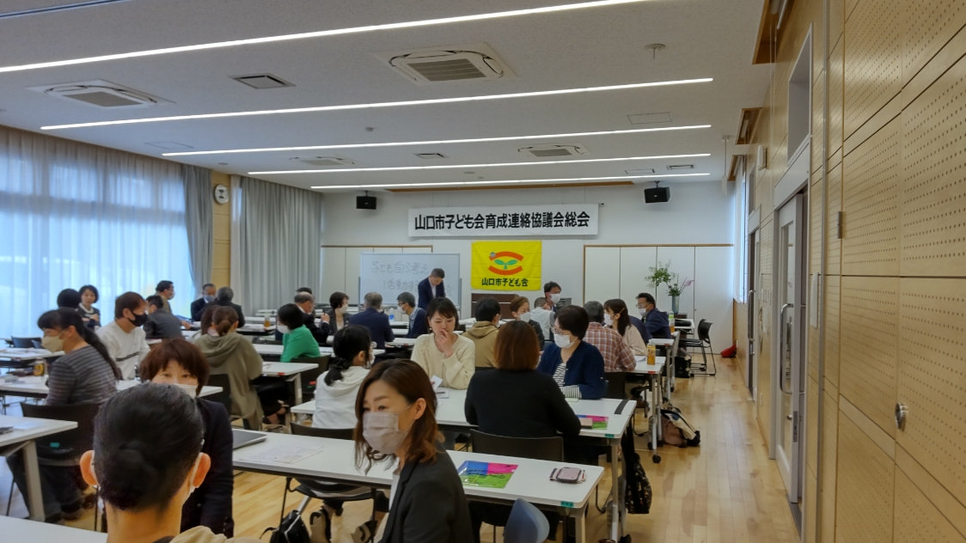

５月１４日に山口市子連の総会に出席しました。
約60名の参加があり、本年度の事業計画や予算について承認されました。
年間を通して、山口市子連60周年記念子どもフェスティバルをはじめ、様々な地域行事が計画されています。
また、県子連専門委員の山下先生の指導により、県子連の長期構想「夢をかなえる」や子ども会の現状や課題について、ワークショップ形式で熱心に研修が行われました。

